„Áldott légy, Uram, földanya-nővérünkért,
ki fenntart és ellát minket,
gyümölcsöket terem,
színes virágokat és füvet!„
Assisi Szent Ferenc: Naphimnusz (részlet)

AZ EGRI FŐEGYHÁZMEGYE
TEREMTÉSVÉDELMI KÖZLEMÉNYEI
A 2017/2018. TANÉVBEN

EGER, 2018. március 18.

Köszöntjük az Olvasót!

Dr. Ternyák Csaba egri érsek 2017. március 25-ére, Gyümölcsoltó Boldogasszony ünnepére az Egri Főegyházmegye fenntartásában működő köznevelési intézményeket helyi teremtésvédelmi akciók megvalósítására buzdította.

A felhívás hatására 49 köznevelési intézmény és egy felsőoktatási kollégium számos teremtésvédelmi akciót szervezett és valósított meg.

E gyűjteményben az Egri Főegyházmegye 2017-ben kiadott teremtésvédelmi közleményeit gyűjtöttük össze azért, hogy az olvasókat a jó példák erejével továbbiak megvalósítására ösztönözzük.

Ferenc pápa Laudato Si’ kezdetű enciklikája jegyében közvetíteni kérjük az Isten által teremtett világ védelmének fontosságát.

Eger, 2018. március 18.

Üdvözlettel:

Dr. Németh Zoltán
teremtésvédelmi referens

Assisi Szent Ferenc: A teremtmények éneke (Naphimnusz)

Magasságos, mindenható, jóságos Úr, tied a dicséret, a dicsőítés, az imádás és minden áldás!
Egyedül téged illetnek, Magasságos, mindezek, s nincs ember, ki méltó lenne kimondani nevedet!
Áldott légy, Uram, minden teremtményeddel!
Főképp napfivér úrral, vele világítasz nekünk, ő a nappal!
Milyen szép és nagy fénnyel ragyogó: ó, Magasságos, folyton rólad tanító!
Áldott légy, Uram, holdnővérért és a csillagokért, az égre alkottad őket, fényesnek, értékesnek és szépnek!
Áldott légy, Uram, szélfivérért, a levegőért, a borús, derűs és mindenféle időért, mellyel teremtményeidet élteted!
Áldott légy, Uram, víznővérért, ki tiszta és oly hasznos, drága és alázatos!
Áldott légy, Uram, tűzfivérért; az éjszakát világítod be általa, szép és vidám, van ereje s hatalma!
Áldott légy, Uram, földanya-nővérünkért, ki fenntart és ellát minket, gyümölcsöket terem, színes virágokat és füvet!
Áldott légy, Uram, mindazokért, kik szeretetedért másoknak megbocsátanak, s bajban, megpróbáltatásban kitartanak!
Boldogok, kik békességgel tűrnek, győzelmi koszorút kapnak, Magasságos, tőled!
Áldott légy, Uram, testihalál-nővérünkért, ki elől élő ember el nem menekülhet, jaj azoknak, kik halálos bűnökben halnak meg!
Boldogok, kikre a halál szent akaratodban talál, nekik semmit sem fog ártani a második halál!
Dicsérjétek Uramat, áldjátok hálával, és szolgáljátok nagy alázattal!
(Tőzsér Endre SP fordítása, Ferenc pápa Laudato si' enciklikájának magyar fordításához kapcsolódva jelent meg.)

Ferenc pápa „Áldott légy…” kezdetű enciklikájának 217. és 219. pontjában így ír:

„217. Ha a külső sivatagok azért szaporodtak el a világon, mert a belső sivatagok szétterjedtek, a környezeti válság mély belső megtérésre hívó felszólítás. De azt is el kell ismernünk, hogy vannak olyan elkötelezett és imádságos keresztények, akik – a realizmus és pragmatizmus ürügyén – nemegyszer kinevetik a környezet miatti aggodalmakat. Mások passzívak, nem határozzák el magukat szokásaik megváltoztatására, és így inkoherenssé válnak. Ökológiai megtérésre van tehát szükségük, amely azt jelenti: engedik, hogy Jézussal való találkozásuk minden következménye megjelenjen az őket körülvevő világhoz fűződő kapcsolataikban. Annak a hivatásnak a megélése, hogy védelmezői legyünk Isten művének, lényegi része az erényes életnek, nem valami szabadon választható feladat s nem is a keresztény tapasztalat másodlagos szempontja.”
„219. Mindazonáltal ahhoz, hogy megoldjunk egy ilyen bonyolult helyzetet, amilyennel a mostani világnak szembe kell néznie, nem elég, ha mindannyian külön-külön jobbá válunk. Az egymástól elszigetelt egyének elveszíthetik képességüket és szabadságunkat arra, hogy legyőzzék az instrumentális ész logikáját, és kiszolgáltatva maradnak az erkölcs nélküli, a társadalmi és környezeti érzék nélküli fogyasztói gondolkodás kénye-kedvének. A társadalmi problémákra közösségi hálóval kell válaszolni, nem pusztán az egyéni javak összegzésével: „Ennek a feladatnak a követelményei akkorára növekednek, hogy egyéni kezdeményezésekkel és individualista szellemben nevelt egyének összefogásával nem lesznek teljesíthetők. Az erők összefogását és a megvalósítás egységét teszik szükségessé. A tartós változás dinamizmusának elindításához szükséges ökológiai megtérés egyben közösségi megtérés is.”
Forrás: http://www.teremtesvedelem.hu/content/cikk/okologiai-megteres
Az Egri Főegyházmegye fenntartásában működő köznevelési intézmények igazgatói és gazdasági vezetői részére

Iktatószám: 29/M/2017.03.14. számú fenntartói körlevél
Tárgy: Egyházmegyei Teremtésvédelmi Nap
Ügyintéző: Dr. Németh Zoltán osztályvezető, egyházmegyei teremtésvédelmi referens
Melléklet: Ferenc pápa Laudato si’ kezdetű enciklikája

Tisztelt Igazgató Asszonyok és Urak! Tisztelt Gazdasági Vezető Asszonyok és Úr!

„Áldott légy, Uram, földanya-nővérünkért, ki fenntart és ellát minket, gyümölcsöket terem, színes virágokat és füvet.” Assisi Szent Ferenc

Ferenc pápa Laudato si’ kezdetű, az Isten által teremtett világ gondozásáról szóló mellékelt enciklikája szellemében a 2016/2017. tanév rendjéről szóló 12/2016. (VI. 27.) számú EMMI rendelet 10. § (1) bekezdésének c) pontjában írt fenntarthatóság-környezettudatosság témahéttel összhangban 2017. március 25-ét, Gyümölcsoltó Boldogasszony ünnepét Egyházmegyei Teremtésvédelmi Napnak nyilvánítom és személyesen is részt veszek egy szeméttel borított földrészlet megtisztításában.

Intézményeink vezetőit arra kérem, hogy e napon a helyi közösség összefogásával, az önként jelentkezők bevonásával, a helyi média nyilvánossága mellett, tisztítsanak meg, keltsenek életre szemetes, rendezetlen területeket. A szemét összegyűjtése és elszállítása mellett, további helyben szükségesnek tartott teremtésvédelmi akciókat is megvalósíthatnak. A szükséges feltételekről - pl. munkavédelmi oktatás, eldobható műanyagkesztyű, szemeteszsák, gyűjtőkonténer, szállítóeszköz – és az összegyűjtött hulladék elszállításáról, a helyi köztisztasági szervezettel együttműködve gondoskodjanak. A köztisztasági szervezet által nem fedezett, az akcióhoz szükséges kiadásokat az intézményvezető hatáskörébe utalt kisösszegű beszerzések 50˙000 forintos határáig utólagos elszámolás mellett fedezhetik.
A Teremtésvédelmi Nap alkalmából az Isten által teremtett világ védelméről, korunk emberének felelősségéről beszélgessenek, pl. osztályfőnöki-, földrajz-, biológia- vagy hittanórákon. A mellékelt pápai enciklika segíthet abban, hogy ezekre az alkalmakra kellőképpen fölkészüljenek. A felkészüléshez figyelmükbe ajánlom az alábbi címeken elérhető tartalmakat is:
http://www.magyarkurir.hu/kultura/ingyen-letoltheto-magyar-nyelven-ferenc-papa-laudato-si-kezdetu-enciklikaja
http://www.magyarkurir.hu/cimke/Laudato-si-
Kérem, hogy a megvalósított helyi akciókról készítsenek és küldjenek szöveges, képes, filmes vagy hangfelvételes beszámolót Bérczessy András igazgató, főszerkesztő berczessy@szentistvanradio.hu és dr. Németh Zoltán osztályvezető, teremtésvédelmi referens nemeth.zoltan@eger.egyhazmegye.hu címére.
A leghatékonyabb intézményeknek és közösségeknek a tanévzáró Te Deum alkalmán az elismerésemet szeretném kifejezni.

Eger, 2017. március 14.

Tisztelettel:
Dr. Ternyák Csaba
egri érsek

Az írott és az elektronikus sajtó képviselői részére

Iktatószám: 67/1/2017.03.22.
Tárgy: sajtóközlemény
Tisztelt Főszerkesztő Asszonyok és Urak!

"Áldott légy, Uram, földanya-nővérünkért, ki fenntart és ellát minket, gyümölcsöket terem, színes virágokat és füvet."

Ferenc pápa Laudato si' (magyarul: Áldott légy) kezdetű, az Isten által, minden teremtmény közös otthonának teremtett világ gondozásáról 2015-ben kiadott enciklikája szellemében, Assisi Szent Ferenc Naphimnuszának fent idézett sora jegyében, a tanév rendjéről szóló 12/2016. (VI. 27.) számú EMMI rendelet 10. § (1) bekezdésében előírt fenntarthatóság-környezettudatosság tematikus hét céljaival összhangban 2017. március 25-ét, Gyümölcsoltó Boldogasszony ünnepét, Egyházmegyei Teremtésvédelmi Napnak nyilvánítottam.

A Teremtésvédelmi Nap részeként, az Egri Főegyházmegye Heves, Borsod-Abaúj-Zemplén és Jász-Nagykun-Szolnok megyékben működő 48 köznevelési intézményének diákságát, alkalmazottjait és lelkipásztorait arra kértem, hogy a helyi közösségek összefogásával a belső indíttatást érző önkéntesekkel, a média nyilvánossága mellett tegyék szebbé környezetüket, tisztítsák meg, keltsék életre környezetük egy-egy szemetes, elhanyagolt részét.

Napjainkban a természet és a környezet védeleméről sok szó hangzik el a médiában, amelyeket hitelesen tettekkel támaszthatunk alá. Az enciklika és Assisi Szent Ferenc szellemében kiemelkedően fontosnak tartom, hogy az ember a teremtett világot Isten helyetteseként óvja és őrizze, és ne hagyja roszabb állapotban utódaira, mint ahogyan elődeitől átvette.

Felhívtam az iskolák vezetőinek figyelmét arra is, hogy a szemét összegyűjtése és elszállítása mellett további, helyben szükségesnek tartott teremtésvédelmi-környezetvédelmi akciókat is megvalósíthatnak. Az intézményvezetőket megbíztuk arra, hogy a helyi akciókhoz szükséges feltételekről - pl. egészség-balesetvédelmi oktatás, védőkesztyű, szemeteszsák, gyűjtőkonténer, szállítóeszköz és az összegyűjtött hulladék elszállításáról – lehetőség szerint a helyi köztisztasági szervezettel együttműködve gondoskodjanak.

Felkértük a tanárokat arra, hogy az Isten által teremtett világ védelméről, a mai, technikai vivmányokban bővelkedő korunk emberének fokozott felelősségéről, pl. osztályfőnöki-, földrajz-, biológia vagy hittanórákon beszélgessenek a tanulókkal. Szándékunk szerint az intézményeinkbe elektronikus úton elküldött Áldott légy kezdetű pápai enciklika segíthet abban, hogy ezekre az alkalmakra kellőképpen fölkészülhessenek.

A helyi akciók részeként Egerben, az Egerbakta felé vezető 24-es főút mellett, a település határát jelző táblától kb. 500 méterre álló vörös színű határkereszt melletti földterületen lerakott szemét összegyűjtését és gyűjtőhelyre szállítását szerveztük meg.

Az akció kezdő időpontja: 2017. március 25. szombat 10.00 óra.

A rendezvény résztvevői közvetlen munkatársaim és az Egerben működő Andrássy György Katolikus Középiskola, a Szent Imre Katolikus Általános Iskola, az Érseki Szent József Kollégium és a Segítő Szűz Mária Kollégium önkéntesei és más érdeklődők.

A szükséges feltételek egyik részéről, pl. gyűjtőkonténer, lapátok és gereblyék, valamint az összegyűjtött hulladék elszállításáról kérésünkre a Városgondozás Eger Kft. gondoskodik. A többi szükséges feltételt (pl. egészség-balesetvédelmi oktatás, védőkesztyű, szemeteszsák) az Egri Főegyházmegye biztosítja.

Iskoláinkat arra kérjük, hogy a teremtésvédelem-környezetvédelem jegyében megvalósított helyi akcióikról készítsenek és küldjenek a Szent István Rádió és a Szent István Televízió részére hang- és vagy filmfelvételeket, szöveges és fényképes beszámolókat azért, hogy a jó példák és gyakorlatok másokat is hasonló események szervezésére indítsanak. A felkészülésükhöz a figyelmükbe ajánlottuk az alábbi, teremtésvédelmi témákat tárgyaló internetes tartalmakat:

http://www.magyarkurir.hu/kultura/ingyen-letoltheto-magyar-nyelven-ferenc-papa-laudato-si-kezdetu-enciklikaja
http://www.magyarkurir.hu/cimke/Laudato-si-

A sajtó képviselői kérdéseikkel, észrevételeikkel teremtésvédelmi referensünket, dr. Németh Zoltánt a nemeth.zoltan@eger.egyhazmegye.hu címen és a 30/332-87-36 telefonszámon, a Szent István Rádió és a Szent István Televízió igazgató-főszerkesztőjét, Bérczessy Andrást a berczessy@szentistvanradio.hu címen és a 30/466-43-38 telefonszámon kereshetik.

Fenti gondolatok jegyében kérem Önöket, hogy szemléletformálás, az Isten által teremtett világ védelme céljából széles körben közvetítsék az embereknek az Egri Főegyházmegye első teremtésvédelmi napjának üzenetét.

E g e r, 2017. március 22.
Tisztelettel,

Dr. Ternyák Csaba
egri érsek

Összefoglaló
az Egri Főegyházmegye 2017. március 25-én,
az egri vöröskereszt mellett megvalósított teremtésvédelmi akciójáról

Dr. Ternyák Csaba egri érsek 2017. március 25-ét, Gyümölcsoltó Boldogasszony ünnepét, Egyházmegyei Teremtésvédelmi Napnak nyilvánította Ferenc pápa Laudato si' (Áldott légy) kezdetű, az Isten által, minden teremtmény közös otthonának teremtett világ gondozásáról 2015-ben kiadott enciklikája és Assisi Szent Ferenc Naphimnuszának szellemében.
A Teremtésvédelmi Nap részeként az Egri Főegyházmegye Heves, Borsod-Abaúj-Zemplén és Jász-Nagykun-Szolnok megyékben működő 48 köznevelési intézményének diákjait, alkalmazottait és lelkipásztorait arra kérte, hogy a helyi közösségi összefogással, belső indíttatást érző önkéntesekkel, a média nyilvánossága mellett tegyék szebbé környezetüket, tisztítsák meg, keltsék életre környezetük egy-egy szemetes, elhanyagolt részét.
Felhívta az iskolavezetők figyelmét arra is, hogy a szemét összegyűjtése és elszállítása mellett további, helyben szükségesnek tartott teremtésvédelmi-környezetvédelmi akciókat is megvalósíthatnak. Az intézményvezetőket megbízta, hogy a helyi akciókhoz szükséges feltételekről - pl. egészség-balesetvédelmi oktatás, védőkesztyű, szemeteszsák, gyűjtőkonténer, szállítóeszköz és az összegyűjtött hulladék elszállításáról – a helyi köztisztasági szervezettel együttműködve gondoskodjanak. Felkérte a tanárokat arra, hogy az Isten által teremtett világ védelméről, a mai, technikai vívmányokban bővelkedő korunk emberének fokozott felelősségéről, pl. osztályfőnöki-, földrajz-, biológia vagy hittanórákon beszélgessenek a tanulókkal.
Szándékunk szerint az intézményeinkbe elektronikus úton elküldött Áldott légy kezdetű pápai enciklika segíthet abban, hogy ezekre az alkalmakra kellőképpen fölkészülhessenek.
A helyi akciók részeként az Egri Főegyházmegye az Egerből Egerbakta felé vezető 24-es főút mellett, a település határát jelző táblától kb. 500 méterre álló vörös színű határkereszt melletti földterületen lerakott szemét összegyűjtését és gyűjtőhelyre szállítását szervezte meg sajtónyilvánossága mellett 2017. március 25-én.
A rendezvény résztvevői Érsek Úr és közvetlen munkatársai, az Egerben működő Andrássy György Katolikus Középiskola és a Szent Imre Katolikus Általános Iskola, az Érseki Szent József Kollégium és a Segítő Szűz Mária Kollégium önkéntesei és más érdeklődők voltak. A szükséges feltételek egyik részéről, pl. gyűjtőkonténer, lapátok és gereblyék, valamint az összegyűjtött hulladék elszállításáról kérésünkre a Városgondozás Eger Kft. gondoskodott. A többi szükséges feltételt az Egri Főegyházmegye biztosította. Iskoláinkat arra kértük, hogy a teremtésvédelem-környezetvédelem jegyében megvalósított helyi akcióikról készítsenek és küldjenek a Szent István Rádió és a Szent István Televízió részére hang- és vagy filmfelvételeket, szöveges és fényképes beszámolókat azért, hogy a jó példák és gyakorlatok másokat is hasonló események szervezésére indítsanak.
A felkészülésükhöz a figyelmükbe ajánlottuk az alábbi, teremtésvédelmi témákat tárgyaló internetes tartalmakat:
http://www.magyarkurir.hu/kultura/ingyen-letoltheto-magyar-nyelven-ferenc-papa-laudato-si-kezdetu-enciklikaja
http://www.magyarkurir.hu/cimke/Laudato-si-
Az alábbi internetes elérhetőségeken az esemény visszhangjából adunk ízelítőt:
http://www.magyarkurir.hu/hirek/-eljott-tettek-ideje-teremtett-vilagert-erzett-felelossegunkrol-gyumolcsolto
http://eger.egyhazmegye.hu/hirek/friss-hirek/teremtesvedelem-a-gyakorlatban-egyhazi-iskolasok-es-onkentesek-akcioja
http://www.magyarkurir.hu/hirek/teremtesvedelmi-nappa-nyilvanitottak-gyumolcsolto-boldogasszony-unnepet-az-egri-foegyhazmegyeben
http://eger.egyhazmegye.hu/hirek/hirek-200/szemetszedes-takaritas-a-teremtesvedelmi-napon
http://szentistvantv.hu/hirek-esemenyek/szemetszedes-takaritas-a-teremtesvedelmi-napon
http://www.felsozsolca.hu/?page=varosi_hirek_bovebb&id=1117

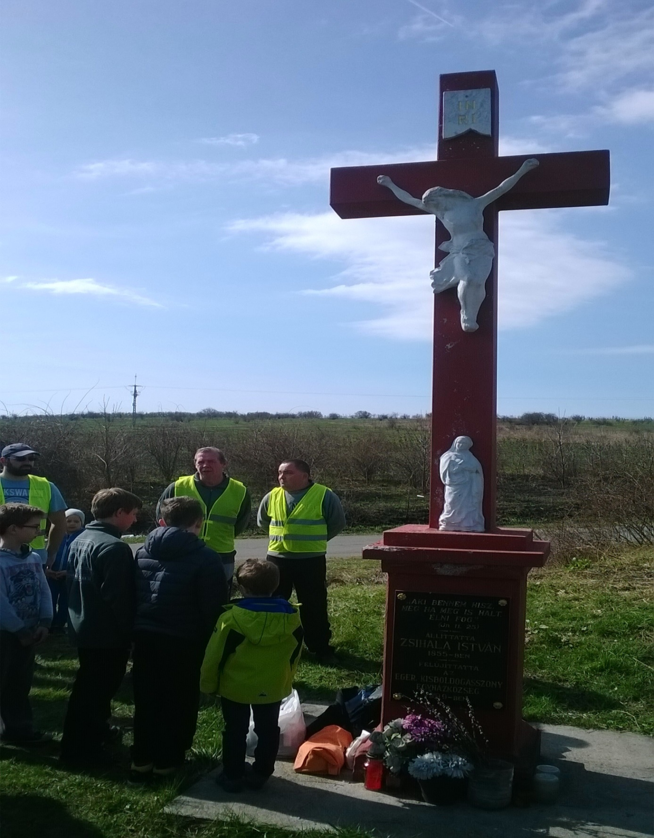
Az Egri Főegyházmegye 2017. március 25-i teremtésvédelmi akcióján készült fénykép
Készítette: dr. N. Z.

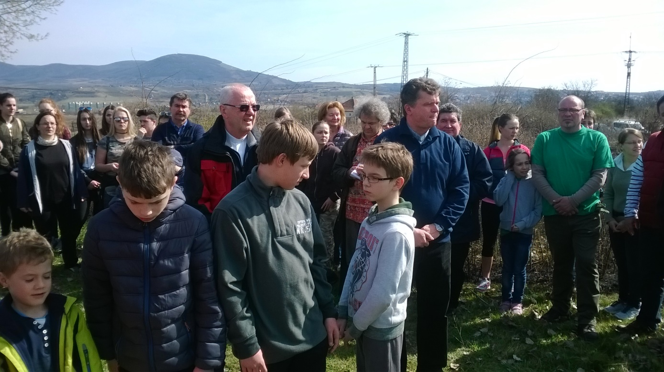

Az Egri Főegyházmegye 2017. március 25-i teremtésvédelmi akcióján készült fénykép
Készítette: dr. N. Z.

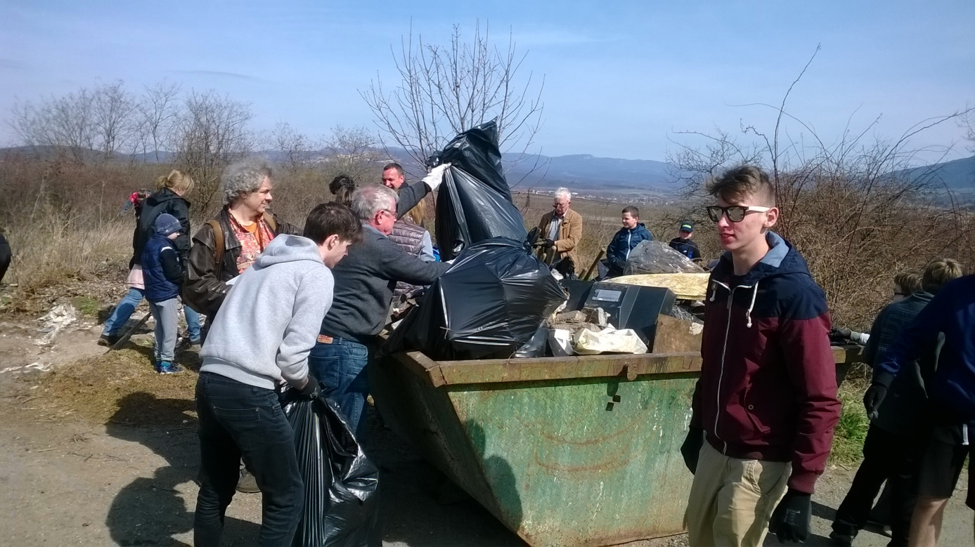
Az Egri Főegyházmegye 2017. március 25-i teremtésvédelmi akcióján készült fénykép
Készítette: dr. N. Z.

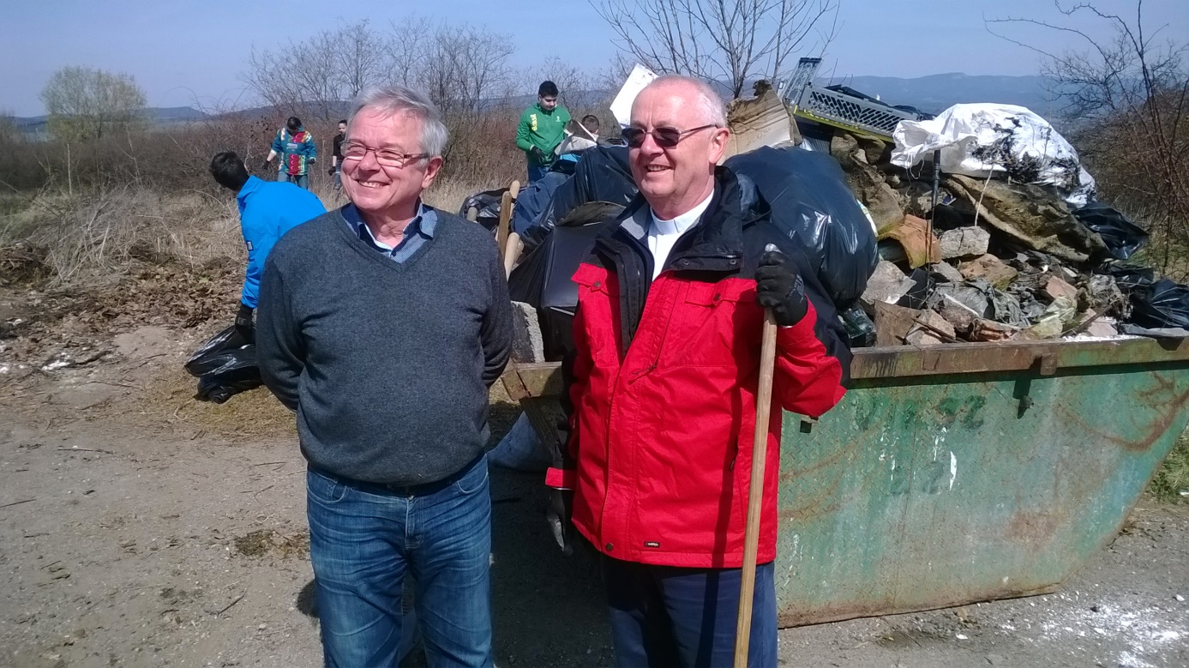
Az Egri Főegyházmegye 2017. március 25-i teremtésvédelmi akcióján készült fénykép
Készítette: dr. N. Z.

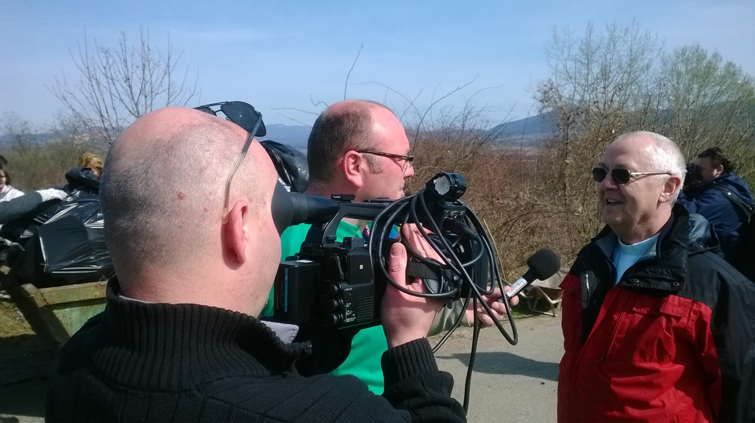
Az Egri Főegyházmegye 2017. március 25-i teremtésvédelmi akcióján készült fénykép
Készítette: dr. N. Z.
Az Egri Főegyházmegye fenntartásában lévő köznevelési intézmények igazgatói és gazdaságvezetői részére

Iktatószám: 31/M/2017.03.27. számú fenntartói körlevél
Tárgy: egyházmegyei teremtésvédelmi nap

Tisztelt Igazgató és Gazdaságvezető Asszonyok, valamint Urak!

A közösen végzett jó munka eredményének örömével tájékoztatásul küldöm az egyházmegyei teremtésvédő programsorozatról készült sajtóhíreket.

2017. március 27.
http://www.tveger.hu/2017/03/27/egyhazi-iskolasok-es-onkentesek-takaritottak/

2017. március 25. szombat
http://www.magyarkurir.hu/hirek/-eljott-tettek-ideje-teremtett-vilagert-erzett-felelossegunkrol-gyumolcsolto
http://eger.egyhazmegye.hu/hirek/friss-hirek/teremtesvedelem-a-gyakorlatban-egyhazi-iskolasok-es-onkentesek-akcioja

2017. március 24. csütörtök
http://www.tveger.hu/2017/03/24/szemetszedes-a-teremtesvedelmi-napon/

2017. március 22. szerda
http://www.magyarkurir.hu/hirek/teremtesvedelmi-nappa-nyilvanitottak-gyumolcsolto-boldogasszony-unnepet-az-egri-foegyhazmegyeben
http://eger.egyhazmegye.hu/hirek/hirek-200/szemetszedes-takaritas-a-teremtesvedelmi-napon
http://szentistvantv.hu/hirek-esemenyek/szemetszedes-takaritas-a-teremtesvedelmi-napon

A 29/M/2017.03.14. számú fenntartói körlevélnek megfelelően, érdeklődve várjuk intézményeink helyi rendezvényeinek beszámolóit.

Eger, 2017. március 27.

Üdvözlettel:
Dr. Németh Zoltán
osztályvezető
teremtésvédelmi referens

Az Egri Főegyházmegye fenntartásában működő köznevelési intézmények lelkipásztorai, intézményvezetői és gazdasági vezetői, alkalmazottai és tanulói részére

Iktatószám: 59/M/2017.08.14. számú fenntartói körlevél
Tárgy: teremtésvédelem a 2017/2018. tanévben
Melléklet: ajánlott programok gyűjteménye
Ügyintéző: dr. Németh Zoltán osztályvezető, teremtésvédelmi referens

Tisztelt Címzettek!

Az utóbbi időben egyre erőteljesebben tapasztalt klímaváltozás jelei annak vizsgálatát sürgetik, hogy mit kell tennünk azért, hogy földünk mindannyiunk számára emberi életet biztosító állapotban maradjon. Egyre többen érzik azt, hogy az Istentől ajándékba kapott világunk fennmaradásért meg kell tennünk minden tőlünk telhetőt.

A katolikus egyház társadalmi tanítása szerint az embernek a teremtett világ szépségét és gazdagságát Isten megbízottjaként óvnia és őriznie kell azért, hogy ne hagyjuk rosszabb állapotban utódainkra, mint ahogyan eleinktől átvettük. Tisztelnünk és szeretnünk kell tehát a természetet, Assisi Szent Ferenc szellemében:

"Áldott légy, Uram, földanya-nővérünkért, ki fenntart és ellát minket, gyümölcsöket terem, színes virágokat és füvet." Assisi Szent Ferenc: Naphimnusz (részlet)

Mint ismeretes - Ferenc pápa Laudato si' (Áldott légy) kezdetű, az Isten által minden teremtmény közös otthonának teremtett világ gondozásáról 2015-ben kiadott enciklikája jegyében - 2017. március 25-ét, Gyümölcsoltó Boldogasszony ünnepét, Egyházmegyei Teremtésvédelmi Napnak hirdettük meg és e törekvéseink szervezése céljából egyházmegyei teremtésvédelmi felelőst bíztam meg.

Az első egyházmegyei teremtésvédelmi nap keretében az Egri Főegyházmegye fenntartásában Heves, Borsod-Abaúj-Zemplén és Jász-Nagykun-Szolnok megyékben működő köznevelési intézményeinket arra kértük, hogy a helyi közösségek összefogásával, belső indíttatást érző önkéntesekkel, a média nyilvánossága előtt tegyék szebbé környezetüket, tisztítsák meg, keltsék életre környezetük egy-egy szemetes, elhanyagolt részét.

Tanárainkat arra kértük, hogy a teremtett világ védelméről, a technikai vívmányokban bővelkedő korunk emberének fokozott felelősségéről beszélgessenek a tanulókkal, és a helyi akciókról küldjenek hang- és filmfelvételeket, szöveges és fényképes beszámolókat részünkre azért, hogy a jó példák és gyakorlatok másokat is hasonló események szervezésére indítsanak. A sajtó képviselőit arra kértük, hogy a teremtett világ védelme céljából széles körben közvetítsék az embereknek első teremtésvédelmi napunk üzenetét.

Egerben, a 24-es főút mellett, a település közelében álló határkereszt melletti földterületen illegálisan lerakott hulladék összegyűjtését és gyűjtőhelyre szállítását szerveztük meg az Andrássy György Katolikus Középiskola, a Szent Imre Katolikus Általános Iskola és Jó Pásztor Óvoda, az Érseki Szent József Kollégium és a Segítő Szűz Mária Egyetemi Kollégium, Eger város polgármestere és a Városgondozás Kft. közreműködésével. Az egyházmegyei teremtésvédelmi napról szólnak az alábbi sajtóhírek:

http://www.magyarkurir.hu/cimke/Laudato-si-
http://www.magyarkurir.hu/hirek/teremtesvedelmi-nappa-nyilvanitottak-gyumolcsolto-boldogasszony-unnepet-az-egri-foegyhazmegyeben
http://eger.egyhazmegye.hu/hirek/hirek-200/szemetszedes-takaritas-a-teremtesvedelmi-napon
http://szentistvantv.hu/hirek-esemenyek/szemetszedes-takaritas-a-teremtesvedelmi-napon
http://www.magyarkurir.hu/hirek/-eljott-tettek-ideje-teremtett-vilagert-erzett-felelossegunkrol-gyumolcsolto
http://eger.egyhazmegye.hu/hirek/friss-hirek/teremtesvedelem-a-gyakorlatban-egyhazi-iskolasok-es-onkentesek-akcioja
https://ujember.hu/uj-horizontot-nyitunk/

Ezúton is köszönöm mindazok szolgálatát, akik márciusi felhívásomra teremtésvédő programokban vettek részt!

A 2017/18. tanév küszöbén újra emlékeztetek arra, hogy teremtett világunk védelme - a Teremtő iránti szeretetből, s a magunk és gyermekeink jóléte és biztonsága érdekében – olyan feladat, melyet megkezdenünk sürgős és halaszthatatlan, és amelyen folyamatosan és fáradhatatlanul kell dolgoznunk. Köznevelési intézményeink szerepe kulcsfontoságú, jelentősége felbecsülhetetlen e munka sikeréhez! Azt a tudást, készséget, lelkesedést és elkötelezettséget ami e kitartó erőfeszítés előfeltétele és záloga, elsősorban e keretek közt adhatjuk át egymásnak és utódainknak. Ennek jegyében hívom fel a figyelmet az alábbi programokra.

I. Teremtésvédelem a pedagógusok tanévnyitóján – 2017. augusztus 24.

A 2017. március 25-i első egyházmegyei teremtésvédelmi nap tapasztalatai alapján, a téma kiemelkedő fontosságára figyelemmel, a 2017. augusztus 24-én, közel 1800 pedagógus részvételével tartandó főegyházmegyei tanévnyitó kiemelt témájaként a teremtésvédelmet határoztuk meg.

A tanévnyitó meghívottjai:

Ifj. dr. Zlinszky János, a Pázmány Péter Katolikus Egyetem docense;
Előadásának címe: „A teremtésvédelem az Egyház tanításában”
A témához hasznos forrás pl.: http://vigilia.hu/content/81-%C3%A9vfolyam-5-sz%C3%A1m

Dr. PhD. Baritz Sarolta Laura OP, a Sapientia Szerzetesi Hittudományi Főiskola Morálteológia Tanszék adjunktusa;
Előadásának címe: „A háromdimenziós gazdaság és az erényetikai paradigma”
Előzetes tájékozódás lehetséges pl. itt:
http://www.ermehalo.hu/megjelent-baritz-laura-nover-konyve-a-haromdimenzios-gazdasagrol.html

Ft. Szabó József, az Egri Papnevelő Intézet spirituálisa;
Előadásának címe: „A család Isten terve szerint az élet és a szeretet bensőséges közössége”
Szabó atya egy korábbi előadása itt hallható: https://www.youtube.com/watch?v=gZTVA15_Hak

Intézményeink 2017/2018. tanévre szóló fő célkitűzésének, Ferenc pápa enciklikájára és Szent Ferenc Naphimnuszára utalva az „Áldott légy!” jelszót választottam.

II. Teremtésvédelem a köznevelési intézmények 2017/2018. tanévi munkatervében

Intézményvezetőinket kérem, hogy a 2017/2018. tanév intézményi munkatervébe a Gyümölcsoltó Boldogasszony ünnepéhez közeli időpontban megszervezendő Teremtésvédelmi Nap mellett, helyi teremtésvédelmi céljaikból és a mellékelt gyűjteményben felsoroltak közül - jóváhagyott költségvetésük keretein belül - három további rendezvényt emeljenek be. A gyűjteménnyel segíteni kívánjuk intézményeinket abban, hogy az iskola lelkipásztorával együttműködve teremtésvédelmi programokat szervezzenek.

Kérem, hogy az intézmény munkatervét fenntartói jóváhagyást kérve, a nevelőtestületi értekezlet jegyzőkönyvével, az intézmény lelkipásztorának, diákönkormányzatának és szülői szervezetének nyilatkozatával együtt 2017. szeptember 25-ig postázzák az Egri Főegyházmegye Oktatási Osztálya részére.

E g e r, 2017. augusztus 14.

Tisztelettel,

Dr. Ternyák Csaba
egri érsek

Az 59/M/2017.08.14. számú fenntartói körlevél melléklete

Teremtésvédelmi programok gyűjteménye

1.) Teremtés- és környezetvédelmi napok a tanévben
Forrás: http://faludiakademia.hu/teremtesvedelmi-napok/
E gyűjteménnyel segíteni szeretnénk az iskolákat abban, hogy a nemzetközi világnapok és a teremtésvédelemhez kapcsolódó egyházi ünnepekhez kapcsolódóan alkalmat találjanak a teremtésvédelemre. A gyűjtemény alapját a Naphimnusz Egyesület honlapján található naptár képezi.

Szeptember
1. A teremtés napja
16. Az Ózonpajzs megőrzésének világnapja
Szeptember harmadik szombatja (idén 23.-a) - Takarítási világnap, hulladékgyűjtő nap
26. A tiszta hegyek napja
24. – 30. A teremtés hete (ökumenikus rendezvények)

Október
4. Az állatok világnapja (Assisi Szt. Ferenc ünnepe)
14. A természeti katasztrófák megelőzésének világnapja
16. Élelmezési világnap
17. A szegénység elleni küzdelem világnapja
21. Földünkért világnap

December
11. A hegyek nemzetközi napja

Január
1. A béke világnapja

Február
1. A Tisza élővilágának emléknapja (a ciánszennyezés évfordulója)
2. A vizes élőhelyek napja

Március
6. Nemzetközi energiahatékonysági nap
22. A víz világnapja
25. Gyümölcsoltó Boldogasszony ünnepe – Teremtésvédelmi nap az Egri Egyházmegyében, amely 2018. március 25-én virágvasárnapra esik, ezért a rendezvényt az előző héten kérjük megszervezni.
Március utolsó szombatján: A Föld órája
Április
22. A Föld napja
23-27. Fenntarthatósági témahét

Május
10. Madarak és fák napja
Május második szombatja: Méltányos kereskedelem (Fair Trade) nap
15. Nemzetközi klímaváltozási akciónap
22. A biodiverzitás védelmének világnapja
24. Európai nemzeti parkok napja

Június
5. Környezetvédelmi világnap
8. Az óceánok világnapja

2.) Programötletek plébániáknak, helyi közösségeknek

Forrás: http://www.teremtesvedelem.hu/content/page/programotletek-plebaniaknak-helyi-kozossegeknek
- Szakmai, ismeretterjesztő előadások szervezése:
Lehetséges előadókat és témákat a Teremtésvédelmi Munkacsoport vagy a Naphimnusz Egyesület szívesen ajánl
- Tudatos közlekedés:
Autómentes nap: szentmise, templomi alkalmakon való részvétel személygépkocsi használata nélkül, kerékpárral, gyalog vagy tömegközlekedéssel
- Szent Ferenc Nap:
Teremtés és termés dicsérete, különösen ajánlható a Szt. Ferenc plébániáknak
Természettel-természetessel való kapcsolat erősítése (Pl. akár lecsófőző verseny csak természetes, hazai alapanyagokból)
- Alkalmi helyi piac – terményvásár szervezése: a plébánia tagjai számára kedvező árú vásárlási lehetőség keresése, biztosítása helyi, közeli, hazai őstermelő terményeinek megvásárlásával (szőlő, burgonya, hagyma stb.)
- Szelektív hulladékgyűjtés valamint veszélyes hulladék gyűjtése a plébánián és környezetében
Helyi lehetőségek feltérképezése, hogy mi módon lehet hozzájutni szelektív gyűjtőedényekhez, néhol ingyenesen igényelhetők a helyi hulladékgyűjtő cégtől.
- A héten az egyik szentmise felajánlása a teremtésért, annak megőrzéséért
- Liturgiában teremtés dicséretéről szóló énekek választása
- Erdő, utca, városrész szeméttől való megtisztítása
- Faültetés az iskola vagy plébánia területén vagy kertjében
- Plébánia és/vagy iskolakert létesítése és művelése
- Magadomány doboz:
A plébánia tagjai által gyűjtött vetőmagok (bab, tök, hagyma, kukorica stb) megosztása a közösség tagjaival. A közös gyűjteményből mindenki olyan magot vihet haza, amire neki szüksége van.
- Cserebere nap szervezése, amely nem azonos a lomtalanítással.
A már nem használt, de még használható, működőképes tárgyak, könyvek, konyhai eszközök, egyéb lakberendezési tárgyak megosztása a helyi közösséggel.
Az akció során megmaradt tárgyak, amelyek nem találtak új gazdára, eljuttatása a helyi karitászcsoport számára
- Fotókiállítás a témában (előre meg kell hirdetni)
- Rajzpályázat (előre meg kell hirdetni)
Meghirdetés lehetséges szintjei: iskola, plébániai hittancsoport
Címe például: „Így vagyok környezettudatos”, vagy hasonló
- Filmvetítések:
A Home (Otthonunk) című, vagy más hasonló témájú film (pl.: Age of Stupid (A hülyeség kora), Kellemetlen Igazság, Mikrokozmosz, Vadmadarak, stb.) vetítése és utána közös beszélgetés.
(A Home itt érhető el: http://www.youtube.com/watch?v=jqxENMKaeCU )
- Plébániai körben szervezett beszélgetések:
Beszélgetések a teremtésről, annak, valamint az embernek céljáról és a teremtett világ megőrzéséről. Témaindításra felkérhetők papok, szerzetesnővérek, illetve a környezetvédelmi szakmában jártas személyek.
- Már sokan csatlakoztak ahhoz a kezdeményezéshez, hogy helyben előállított termékeket és szolgáltatásokat láthatóvá teszik a web-en (www.helyipiac.hu), települések szerint rendezve, regisztrálva. Az egyes termékekről a képeket és leírásokat feltöltik a webre, a részletes vásárlási feltételekkel együtt. Ehhez a kezdeményezéshez is lehet csatlakozni (pl. info@helyipiac.hu)
- Ismeretterjesztés különféle módjai:
Módja - a teljesség igénye nélkül - lehet szórólap, plakát, rövid filmek vetítése, bemutatók, rövid előadások, információs sátor stb.
Példák a teljesség igénye nélkül:
Veszélyeztetett állatfajok bemutatása, a környezetszennyezés bemutatása, újrahasznosított termékek, anyagok bemutatója, környezetbarát termékek, anyagok vására,
A programokhoz jól felhasználható néhány, a teremtésvédelemről szóló enciklikákból vett idézet.
- Könyvajánlók vagy bármilyen egyéb program, amely illeszkedik a Teremtés Ünnepe – Teremtésvédelem Hete témájához.

3.) Ajánlott teremtésvédelmi tartalmak a világhálón
http://www.magyarkurir.hu/kultura/ingyen-letoltheto-magyar-nyelven-ferenc-papa-laudato-si-kezdetu-enciklikaja
http://www.teremtesvedelem.hu/
http://www.teremtesvedelem.hu/content/korlevel/felelossegunk-teremtett-vilagert
http://www.teremtesvedelem.hu/content/korlevel/segedanyag-kornyezeti-neveleshez
http://www.teremtesvedelem.hu/content/korlevel/tanulmanygyujtemeny-kornyezettudatos-gondolkodashoz
http://www.teremtesvedelem.hu/content/cikk/teremtesvedelmi-kalendarium-klimavaltozas-ujjlenyomata
http://www.teremtesvedelem.hu/content/cikk/teremtesvedelmi-kalendarium-napfordulon-tul
http://valasz.hu/itthon/dramai-figyelmeztetes-ha-eddig-nem-felt-a-klimavaltozastol-most-fog-114992
http://www.teremtesvedelem.hu/content/hirek/laudato-si-es-nagyvarosok-ferenc-papa-uzenete-egy-brazil-konferenciara
http://valasz.hu/uzlet/elvesztettuk-a-klimajatszmat-114963
http://climenews.com/hetesi-zsolt-valoban-van-meg-idonk
http://vigilia.hu/content/81-%C3%A9vfolyam-5-sz%C3%A1m
http://www.ermehalo.hu/megjelent-baritz-laura-nover-konyve-a-haromdimenzios-gazdasagrol.html
https://www.youtube.com/watch?v=gZTVA15_Hak

